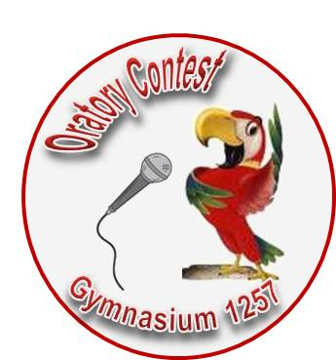
ПОЛОЖЕНИЕ
О ПРОВЕДЕНИИ
КОНКУРСА ОРАТОРСКОГО МАСТЕРСТВА
НА ИНОСТРАННЫХ ЯЗЫКАХ
В ГБОУ Гимназии №1257 г. Москвы
Конкурс ораторского мастерства на иностранных языках проводится для школ Южного административного округа г. Москвы при поддержке Региональной общественной организации «Ассоциация учителей иностранных языков г. Москвы»
Основными целями данного конкурса являются:
- Повышение мотивации учащихся в изучении иностранного языка, развитие их познавательного интереса и развитие коммуникативной компетенции.
- Совершенствование речевых умений публичного выступления на иностранном языке на заданную тему.
- Нравственно-этическое воспитание учащихся.
Ежегодный конкурс ораторского искусства проводится в феврале
в ГБОУ Гимназии №1257 по адресу: г. Москва, ул. Павловская, 8а.
Проезд: станция метро Тульская (северная), одна остановка любым транспортом в сторону центра.
Контактный телефон: (495) 952-63-70, 8(909) 981-01-90
I. Порядок проведения
1.1. Конкурс проводится по трем языковым секциям (английский, немецкий, французский). В 2016 году добавляется в качестве эксперимента секция русского языка, где учащиеся выступают по утверждаемым ежегодно темам. Участниками конкурса могут быть учащиеся 9-11 классов (не более 3-х человек от школы). Возможно выступление на двух языках (в двух разных секциях).
1.2. Участникам конкурса предлагается представить аудитории устное сообщение по одной из предложенных тем в форме публичного ораторского выступления.
1.3. Длительность сообщения – не более 3-х минут.
1.4. Темы для выступлений (3 или более) помещаются на официальный сайт Гимназии http://gym1257u.mskobr.ru в разделе «Образование - конкурсы – конкурс ораторов» не позднее декабря каждого года.
II. Подготовка к конкурсу
2.1. Регистрация участников начинается в конце декабря и заканчивается за 2 дня до даты конкурса.
2.2. Для регистрации школам необходимо заполнить регистрационную форму и прислать ее по электронному адресу svetstar2005@yandex.ru.
2.3. Сообщения могут быть представлены только в форме индивидуальных выступлений.
III. Критерии оценки выступлений
3.1. Полнота и точность раскрытия выбранной темы.
3.2. Оригинальность суждений.
3.3. Оригинальность подачи информации.
3.4. Уровень языкового оформления сообщения.
- Разнообразие грамматических структур
- Богатство лексического наполнения
- Правильность языкового оформления
3.5. Эмоциональность.
3.6. Контакт с аудиторией.
3.7. Артистичность.
IV. Подведение итогов конкурса
По окончании конкурса каждый участник получает сертификат. После короткого совещания жюри во всех секциях сразу же объявляются результаты и вручаются грамоты и памятные призы победителям и призерам.
Регистрационная форма дается в ПРИЛОЖЕНИИ.
ПРИЛОЖЕНИЕ
Регистрационная форма
1. ФИО участника;
2. класс;
3. официальное наименование ОУ
4. тема выступления и язык представления;
5. ФИО преподавателя;
6. контактный телефон или электронный адрес.

